**Проект размещения ограждающих устройств для регулирования въезда/выезда транспортных средств на территории, расположенные по адресу: Г. Москва, 9-я улица Соколиной Горы д. 21**

## 1.1. Схема размещения ограждающих устройств на территориях расположенных по адресу Г. Москва, 9-я улица Соколиной Горы д. 21

Место размещения: Г. Москва, 9-я улица Соколиной Горы д. 21

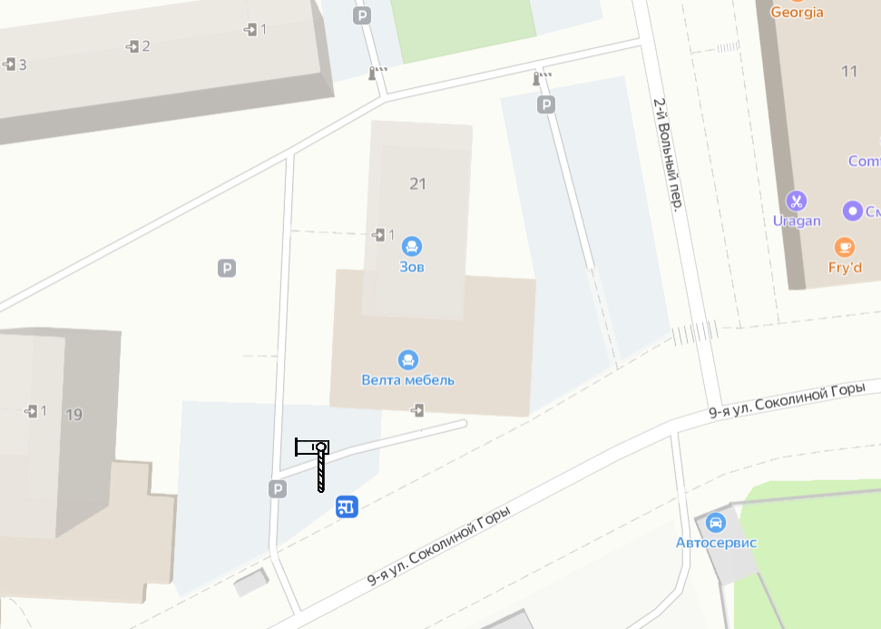

- автоматический шлагбаум – «GAME Gard 3750», осуществляет въезд автотранспорта.

**1.2. Тип шлагбаума**

Шлагбаумы состоят из дюралюминиевой стрелы и стальной стойки, установленной на бетонное основание и закрепленной болтами, вмонтированными в бетонное основание. В стойке шлагбаума находится электромеханический привод, а также блок электронного управления. Привод, перемещающий стрелу, состоит из электродвигателя, редуктора. Шлагбаум снабжен регулируемым устройством безопасности, а также устройством фиксации стрелы в любом положении и ручной расцепитель для работы в случае отсутствия электроэнергии

**1.3. Размеры шлагбаума**

- автоматический шлагбаум – «GAME Gard 3750»

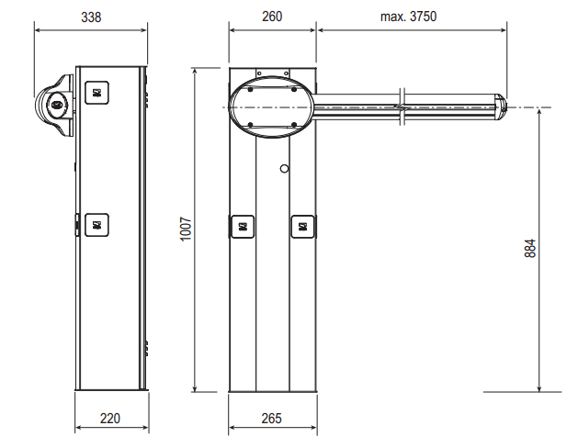

## Внешний вид шлагбаума

Шлагбаум состоит из круглой алюминиевой стрелы (антиветер) белого цвета с зеркальными отражательными поперечными полосками красного и белого цвета, а также стальной стойки, обработанной катафорезом и покрашенной полиэфирной краской оранжевого цвета. Стойка шлагбаума снабжена сигнальной лампой желтого цвета для предупреждения водителей транспортных средств и пешеходов об опускании (поднятии) стрелы шлагбаума.

- автоматический шлагбаум – «GAME Gard 3750»

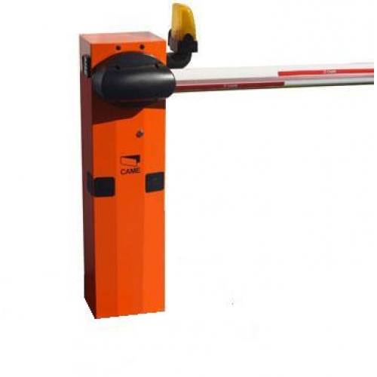

## Технические характеристики шлагбаума

- автоматический шлагбаум – «GAME Gard 3750»

Модель G3750

Класс защиты IP 54

Напряжение питания, В ~220 (50/60 Гц)

Напряжение питания мотора, В =24

Максимальная мощность, Вт 300

Максимальный ток двигателя, А 15

Время полного открывания, с 2-6

Интенсивность использования, %

Интенсивное использование

Вращающий момент, Нм 200

Диапазон рабочих температур, °С -20 +55

## Разрешение на проведение строительных работ:

В соответствии с Постановлением Правительства Москвы от 27.08.2013 г. № 432-ПП "О видах, параметрах и характеристиках объектов благоустройства территории, для размещения которых не требуется получение разрешения на строительство, и видах работ по изменению объектов капитального строительства и (или) их частей, не затрагивающих конструктивные и иные характеристики их надежности и безопасности, не нарушающих права третьих лиц и не превышающих предельные параметры разрешенного строительства, реконструкции, установленные градостроительными планами соответствующих земельных участков, для выполнения которых не требуется получение разрешения на строительство" разрешение на проведение строительных работ по установке шлагбаумов с организацией оснований с заглублением до 0.3 м не требуется.

## Порядок работы при отсутствии напряжения

Система управления позволяет поднимать и опускать стрелу шлагбаума вручную при отключении электропитания. Для этого необходимо произвести разблокировку электропривода.

Порядок разблокировки электропривода приведен на Рисунке:

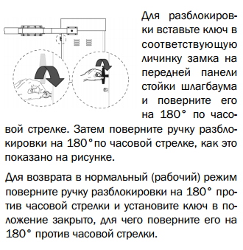

После разблокировки привода стрелу можно поднять и опустить вручную.

- открывается шлагбаум по телефонному звонку, передав сигнал на блок управления GSM.